構造接着・精密接着研究会の活動紹介

内藤 公喜
構造接着・精密接着研究会 研究会長
国立研究開発法人物質・材料研究機構
〒305-0047 茨城県つくば市千現一丁目２番地１

日本接着学会設立60周年、おめでとうございます。
構造接着・精密接着研究会は，日本接着学会の研究会の一つであり、1967年10月の接着耐久性委員会が前身です。1975年7月に構造接着研究委員会に拡大し、1980年7月に接着設計研究委員会を経て、1984年1月に構造接着研究委員会に再改称しました。2015年9月に構造接着研究会に改称し、2019年 5月に現在の構造接着・精密接着研究会に改称した57年を超える長い歴史を有する日本接着学会の研究会の１つです。
本研究会（委員会）での当初の趣旨は最も一般的な構造接着を対象とし、高強度かつ高耐久な接着技術を実現することであり、講演会やシンポジウムを開催し、情報交換の場を設けていました。活動として、年4回の講演会，年2回の見学会および年 1回開催される構造接着シンポジウムが主な実施内容でした。
現在では、地球環境保護、省エネルギー化、情報技術（IT: Information technology）社会の高度化、医療の高度化、社会インフラの老朽化、高齢化等を背景として、機器や部品の軽薄短小化や高性能化、生産性向上、コストダウンの要求がますます大きくなってきています。そのニーズに対応する重要な要素技術として接着剤による接合があり、接着接合に関するニーズは増加の傾向にあります。特に、航空・宇宙分野や自動車分野などの移動体構造物の軽量化、電子・光学／精密機器などの高性能化は年々進歩しており、接着剤、表面改質、評価・解析・品質管理、接着関連機器などの接着シーズ技術開発も大きく進んでいます。しかし、接着接合は、設計基準が不明確であること、非破壊での強度検査ができないこと、耐久性や寿命が不明確であることなど、他の接合方法とは汎用性の点で大きな乖離があります。また、接着接合の採用を考えても企業に接着技術に精通した技術者が少ないため、接着接合を容易に採用することができない状況にあります。このような背景の中で、接着技術に関するシーズとニーズのマッチング、接着技術者の養成とレベルアップ、高性能、高信頼性・高品質な接着ものづくりに資する接着技術を実現するため、従来の構造接着に精密接着を加えた構造接着・精密接着研究会として活動しています。
現在、本研究会が対象とする技術・研究分野は
1．接合部の設計法（機能設計、構造設計、材料設計、プロセス設計、品質設計）
2．接合部の耐久性・寿命（環境耐久性、力学耐久性、複合耐久性）
3．接合部の信頼性、品質管理
4．接合部の評価・解析（強度評価、機能評価、計算機援用工学（CAE: Computer-aided engineering）
解析、表面分析・解析、表面・界面物性、非破壊検査）
5．接合工法（表面処理・表面改質、硬化、複合接着、接着関連機器・設備）
6．接着剤（構造用接着剤、機能性接着剤、粘着剤、シーリング材）
7．被着材料（母材特性、表面物性）
8．接着の応用（構造接着、機能性接着、異種材接着、シーリング）
9．環境、リサイクル（軽量化、解体性、リペアラブル、揮発性有機化合物（VOC: volatile organic compounds）対策）
10．その他（時代よって変化する新たな会員ニーズに対応する技術・研究）
と非常に幅広い分野です。
また、現在の本研究会の活動内容は
1．研究講演会の開催（原則年4回）
2．見学会の開催（原則年2回）
3．シンポジウムの開催（年1回）
4．教育・啓蒙事業としての講座開催
5．ワーキンググループ活動の実施
6．研究会会員のニーズ抽出
7．研究会会員間の情報交換
8．報告書の発行
9．その他、本会の趣旨・目的に必要な事業
です。
本研究会の研究講演会では、現在、構造接着・精密接着かつ本研究会が対象とする技術・研究分野で13時以降から2名の著名な産官学の先生方をお呼びし、学会発表等とは異なり、1時間以上／人のゆとりのある時間を設けて講演をしていただいています（写真１参照）。質疑時間の不足やマッチングの強化を目的として講演後に技術交流会も開催しています。半日という短時間設定にすることにより研究講演会への参加を容易にするようにしています。一時期、新型コロナウイルスの影響で、講演会の開催が難しくなりましたが、ZoomやTeamsなどの遠隔Toolを使用して開催を継続しました。新型コロナウイルス禍では遠隔Toolでの開催で、マッチングや技術交流の面で物足りなさを感じることもありましたが、現在では対面開催も復活しています。一方、新型コロナウイルス禍で得られた遠隔Toolでの開催は、短時間設定で遠方の方の対面参加における移動時間ロスを防げます。予算、幹事および事務局の負担は大きいですが研究講演会では対面と遠隔のハイブリッド方式で開催しています。

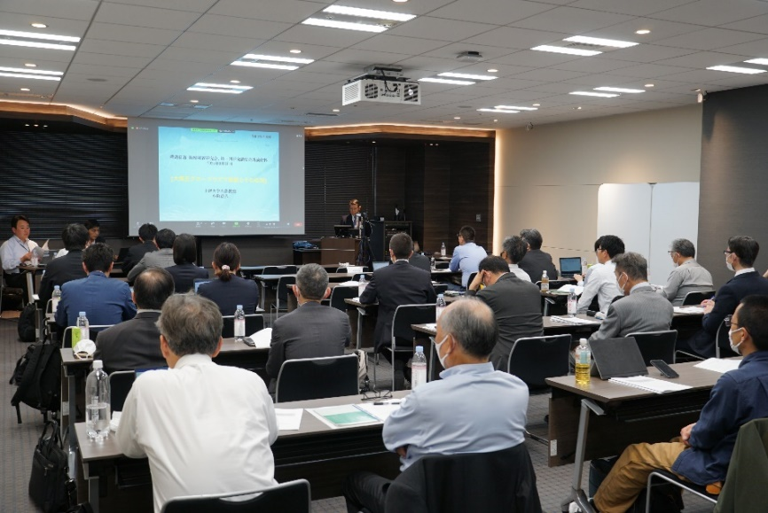

写真１ 2023年5月の研究講演会

本研究会の１つの目玉とも言うべき「構造接着・精密接着シンポジウム」は、2024年で33回を数えるロングランシンポジウムになっています（写真２参照）。継続的な開催により、接着接合のトレンドが把握でき、構造接着が全盛な時期、電子材料用途の接着接合に押され構造接着の存在感が薄くなった時期もありました。最近では自動車車体の接合などで構造接着が再び脚光を浴びています。また、インフラの老朽化対策や新たな建設用の接着接合として、構造接着が復活してきています。一方、日本の接着関連の産官学は、長い期間この分野に関してあまり精力的に取り組むことがなかったため、新たな接着接合の状況に対して早急な対応ができない状況にあります（接着接合関連の技術・研究の空洞化と技術者不足）。このような観点で，構造接着・精密接着研究会が産官学を含む世の中に提供できる情報は非常に多いのではないかと自負しています。特に、欧米からの構造接着・精密接着に関する情報もその１つであり、構造接着・精密接着研究会が積極的に情報を入手し提供しています。

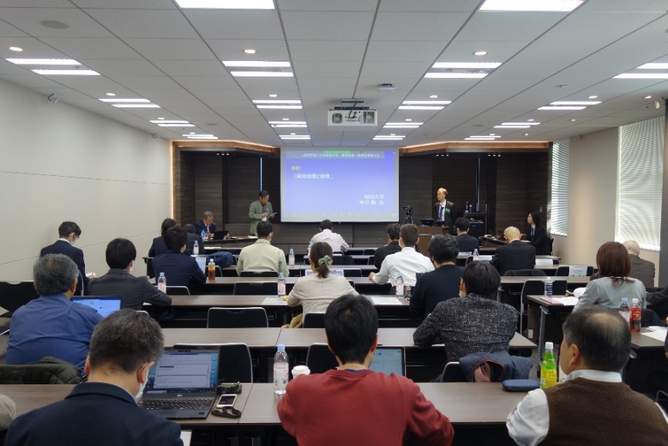

写真２ 2023年度の構造接着・精密接着シンポジウム

2024年度の「構造接着・精密接着シンポジウム」の企画は、構造接着寄りのシンポジウムとし、航空／自動車／船舶／産業／建築等の各分野１名の接着関連の先生方をお呼びして講演を行っていただき、かつ各分野での接着に関する課題や解決策、接着接合の動向や展開をパネルディスカッション形式で議論していただきたくようなことを考えています。“構造接着の異分野融合による発展”があればうれしく思っています。例えば、航空機分野ではこのような課題があるが、産業分野では同様な課題に対して以下のように対応し解決している等の異分野交流を通じた接着課題の解決につながる可能性や接着部の以下の部位の分析はできないか等の学術機関へのお願いなどによる産官学連携の強化が構造接着の発展につながるのではと思っています。通常は関東地域での開催が多いのですが、今回は関西地域（大阪なんば）での開催としています。今後も構造接着・精密接着でおもしろい趣向でのシンポジウムにしていきたく考えております。
構造接着・精密接着においては“強く耐久性のある接合”は接着の基本的な性能として極めて重要であり、第一に追求すべき課題です。しかし、近年では、他の付加的な機能を追求するあまり、この基本に十分な注意が払われていないように感じられます。諸外国，特に欧米では，航空・宇宙、自動車産業および半導体産業分野などで、構造接着・精密接着に関する長期間の地道な努力（研究や開発）が成されており，その蓄積が花開こうとしています。その結果、日本の構造接着・精密接着と大きな差になっています。この点は，接着関連の研究者として、大いに反省すべき事象であると感じています。中国なども構造接着・精密接着の研究や開発が盛んで、素晴らしい研究拠点が整備されており、危機感すら覚えます。
小さな精密部品から大きな構造部品まで広範囲の機器製造業での接着接合の適用拡大に伴い、接着に要求される機能・特性は高度化し、接着接合に対する信頼性や品質への要求も厳しくなっています。しかし、接着は完成後に接着性能の検査が困難な「特殊工程」に分類される技術であること、接着接合に詳しい技術者を擁している機器製造企業が少ないことなどの理由により、接着接合に関する品質保証が難しく、不具合の発生も多数報告されています。このような状況下において、国際的には、ISO 9001の接着版とも言えるISO 21368（Adhesives - Guidelines for the fabrication of adhesively bonded structures and reporting procedures suitable for the risk evaluation of such structures）が2005年に制定され、2022年に改訂されるなど、現在、接着接合の高信頼性化、高品質化が世界的レベルで要求されています。
このような国際的な接着に関する高信頼性・高品質化の要求に備えるため、部品・機器製造分野で接着技術に関わる技術者や、これから接着技術、特に、接着適用技術を学ぶ方を対象として、本研究会では教育・啓蒙事業として2016年度からもう１つの目玉とも言うべき「接着適用技術者養成講座」を開催しています（写真３参照）。現在の本講座は4日間の遠隔Toolでの開催ですが、その内容は、欧州溶接連盟（EWF: European welding federation）の接着技術教育カリキュラム（最低１週間）の主要点をほぼ網羅しています。接着品質の向上と安定化に必要な要素技術（材料、強度・構造設計、接着工程、検査・品質管理など）とそれらの関連性について学び、製品の開発・設計・製造・品質業務に必要な知識を習得し、社内で接着設計・接着管理技術の中核となる技術者を養成することを目的としています。なお、界面や化学、力学、統計などに詳しくない技術者にも理解しやすいように、理論に偏らず実践的な内容と考え方を説明しています。

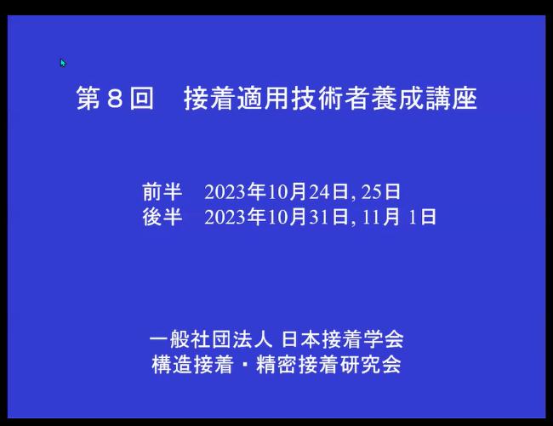

写真３ 2023年度の
接着適用技術者養成講座

私は日本接着学会に学生員からお世話になり学生時代に論文賞もいただきましたが、学会とのつながりをあまり持たない側の学会員でした。幽霊学会員である私が構造接着・精密接着研究会の幹事を2年間勤めた後、急遽研究会長となりました。研究会長2年目でかなり役に立たない研究会長かもしれませんが、構造接着・精密接着研究会の歴史、強固な幹事方および事務局に支えられています。
構造接着・精密接着研究会は新しい段階に入ったと認識しています。また，この“構造接着・精密接着研究会”を時代に相応しい研究会として活動できるよう、幹事方および事務局に支えられながら研究会長として努力していく所存です。
本研究会への加入は、法人・個人、日本接着学会への加入有無による制限はありません。会員数も多く、現在、企業会員77社、団体会員7団体、個人会員53名を有しています。一人でも多くの方に本研究会に参加してほしく思っております。

